正方形

低い精度で自動的に生成された説明[](https://c681a9f6.form.kintoneapp.com/public/c92f2c31cdb2d81266301bcdb29e0acd5548de583e7bf4b8fa06f259a7695449)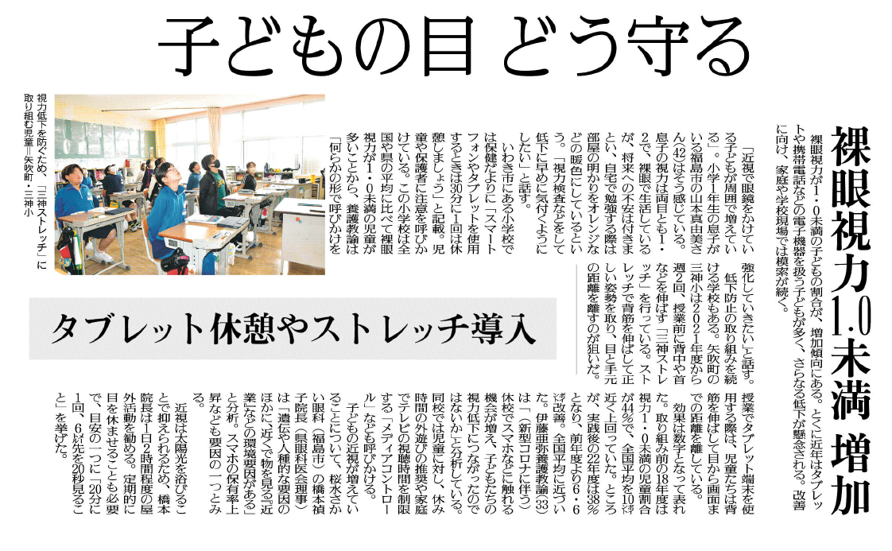

県内の小学校の取り組みや眼科医の橋本院長さんのアドバイスなど、参考になりますね!

㉟

調べてわかったこと、考えたこと（330字程度）

記事から知り得たこと

疑問に思ったこと、調べてみたいこと

▲ 11月28日 福島民友新聞掲載